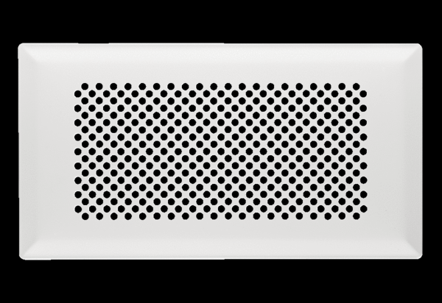Fußbodengitter FFS-FGBWVerpackungseinheit: 1 StückSortiment: K
Artikelnummer: 0055.0891Hersteller: MAICO

